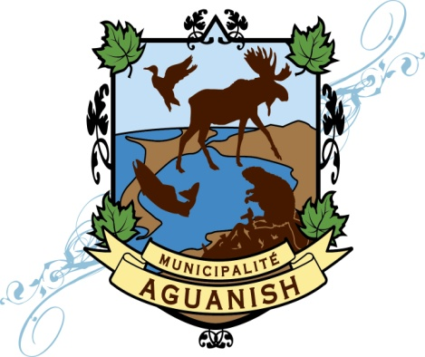
106, rue Jacques Cartier
Aguanish (Québec) G0G 1A0
Téléphone : (418) 533-2323 - Télécopie : (418) 533-2012
Courriel : secretaire@mun.aguanish.org
Municipalité d'Aguanish

Invitation au citoyen(ne) - Comité de pilotage Politique familiale municipale
Dans le cadre de la mise à jour sa politique familiale municipale et son plan d’action 2022-2025, la municipalité d’Aguanish invite la population à participer à son élaboration en s’impliquant au sein du Comité de pilotage.
Le Comité de pilotage a pour mission de soutenir tout le processus de la mise à jour de la PFM et de son plan d’action et doit être composé d’un minimum de 4 citoyen(ne)s qui ont à cœur le développement social, le bien-être des familles et le vivre-ensemble au sein de la collectivité. Par le biais de rencontres mensuelles (5 au total), nous réfléchirons ensemble comment développer un guide se voulant une aide précieuse quant à l’avenir d’Aguanish. Vous êtes curieux? Indécis? Vous avez besoin de plus d’informations? Venez nous rencontrer le 15 décembre, à 18h30, à la salle Lorenzo Déraps. Café et thé seront servis.
Pour plus d’informations ou pour manifester votre intérêt, communiquez avec Fanny Lachambre, agente de développement social et chargée de projet, en écrivant à developpement.aguanish@gmail.com en tout temps, ou en appelant au (418) 533-2043 le lundi et le mardi, entre 8h et 11h30, et entre 13h et 15h30.

